Een weg. Wie gaat er allemaal overheen?  Een bus vol toeristen op een georganiseerde reis. Een motorfiets met een eenzame rijder die niet weet waar hij heen gaat. Auto’s met mensen die van en naar hun werk gaan en zich er niet eens bewust van zijn dat ze op weg zijn. Een overstekende wandelaar zoekt rusteloos zijn weg, geïrriteerd door het lawaai en het gevaar van de auto’s.  Hoe ziet de weg als monnik er uit voor mij, voor ons hier? Is er een God die met mij, met ons gaat?  Ligt de weg uitgestippeld en gebaand voor me? Of moet ik zelf de weg uitstippelen en banen?  U bent de weg. En toch, ik kan geen andere weg gaan dan mijn eigen weg? Kom ik dan nog wel ergens? Draai ik dan niet in mijzelf rond? Kom ik dan wel waar ik zijn wil – hoe kom ik bij U?

¶ Bijbel - Handelingen
18,24-26 Een zeker Judeeër, met de naam Apollos, een Alexandriër van geboorte, een man van het woord, is deskundig in Schriftteksten. Hij is onderricht in de weg van de Heer, en vurig van geest heeft hij nauwgezet over Jezus gesproken en onderricht al kende hij alleen de doop van Johannes. Als Priscilla en Aquila hem horen, nemen zij hem bij zich en leggen hem nauwgezetter de weg van God uit.
19,23 Er geschiedt omstreeks dat moment een niet geringe beroering over de ‘Weg‘.

¶ Regel van Benedictus – Proloog 45-49
Ontvlucht niet de weg van het heil, die aanvankelijk altijd nauw is. Naarmate men echter voortgang maakt in het monniksleven en in het geloof, verruimt zich het hart en snelt men met een onuitsprekelijk blije liefde voort langs de weg van Gods geboden.
¶ Constituties – 3.3
De monniken gaan in het voetspoor van hen die in voorbije tijden door God werden geroepen tot de geestelijke strijd in de woestijn.
¶ Vormingsplan (Ratio formationis) - § 17

Eeuwenoude wijsheid die zowel in de Regel van Sint-Benedictus als in de wetgeving van Kerk en Orde besloten ligt,schrijft een geleidelijke inwijding voor in het monastiek leven.De stappen van deze inwijding beogen de kandidaat te doen groeien als mens en als leerling van Christus.
¶ Catechismus Katholieke Kerk - § 2015
De weg van de volmaaktheid gaat via het Kruis.



OUDE MONASTICA - Cassianus – Gesprek 2.2.4.
De deugd van het oordeel des onderscheids,die zich van beiderlei overdrijving onthoudt, leert de monnik steeds de koninklijke weg te gaan en staat hem niet toe af te wijken, noch naar rechts doordat hij dwaas en vermetel in een overdreven ijver de grenzen van de matigheid overschrijdt, noch naar links, naar verslapping en ondeugd doordat hij onder voorwendsel van voorziening van het lichaam, traag en lui wordt van geest.

KERKVADERS – Gregorius van Nyssa, Leven van Mozes 251 vv “… zien zul je Mijn achterkant; Mijn gelaatstrekken zullen niet worden gezien!” Exodus 33, 23
‘Kom, volg Mij’ (Lc 18,22). Wie volgt, ziet de achterzijde. Mozes streeft ernaar God te zien. Nu ontvangt hij onderricht hoe dit voor hem mogelijk is: God volgen waarheen Hij leidt, dat is God zien. Het is niet mogelijk de weg veilig te gaan wanneer men deze weg niet kent, tenzij men de gids [God] volgt. De gids wijst zijn volgeling de weg door voor te gaan. Hij die volgt, zal niet van de rechte weg afwijken, indien hij naar de achterzijde van de gids blijft kijken. Maar indien iemand bij het lopen zich ertoe laat bewegen opzij te kijken of de gids in het gelaat te zien, slaat hij een andere weg in dan de gids hem wijst. Daarom zegt de Heer tot de mens die Hij leidt: ‘Mijn gelaat zult ge niet zien’. Dit wil zeggen: kijk uw gids niet in het gelaat, want dan gaat ge een geheel tegengestelde richting in.

CISTERCIËNZER AUTEURS - Thomas Merton – Een leven lang om geboren te worden p. 49
Ik ben bijna achtenveertig en ik heb nog heel wat te doen. Innerlijk moet ik vrij worden om mij een weg te kunnen banen door de ingekapselde en hinderlijke denkgewoonten en om de begrenzingen van het lichaam te doorbreken. Alsof ik dit op eigen kracht zou kunnen! Maar je moet willen beginnen. Zelfs als die wens opkomt gehuld in het mooie gewaad van onzin en verbeelding.

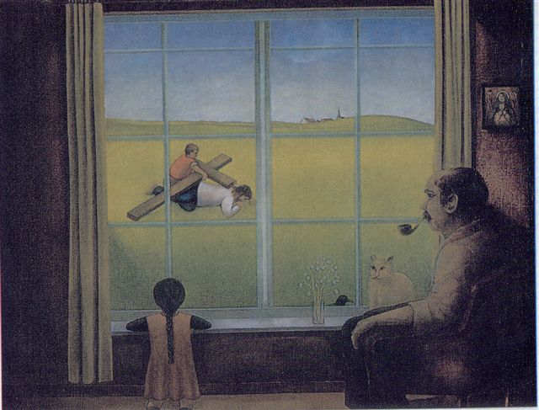

EIGENTIJDS – Dag Hammarskjöld (1905-1961) - Merkstenen
Pinksteren 1961
Ik weet niet wie - of wat - de vraag stelde. Ik weet niet wanneer zij gesteld werd. Ik herinner me niet dat ik antwoordde. Maar eens zei ik ja tegen iemand of iets.

Vanaf dat moment heb ik de zekerheid dat het leven zinvol is en dat mijn leven, in onderwerping, een doel heeft.
Vanaf dat moment heb ik geweten wat het zeggen wil 'niet om te zien', of 'zich niet te bekommeren om de dag van morgen'.
Aan de Ariadnedraad van dit antwoord voortgeleid door het labyrint van het leven, bereikte ik een tijd en een plaats waarop ik besefte dat deze weg naar een triomf voert die ondergang is en naar een ondergang die triomf is, dat de prijs die je ontvangt voor de inzet van je eigen leven smaad is, en dat de diepte van de vernedering de enige verheffing is die voor een mens mogelijk is. Daarna had het woord ‘moed’ voor mij zijn zin verloren, omdat niets me meer ontnomen kon worden.
Verder op de weg leerde ik stap voor stap, woord voor woord, dat achter iedere zin van de held van het evangelie een mens staat en de ervaring van een mens. Ook achter het gebed dat de kelk hem mocht voorbijgaan, en achter de belofte om hem te ledigen. Ook achter ieder woord op het kruis.

.


6 juli 1961
Vermoeid
en eenzaam.
Vermoeid,
het hart doet zeer.
Langs de rotsen
sijpelt de dooi.
De vingers zijn stom,
de knieën trillen.
Nu, nu is het ogenblik daar
dat je niet mag loslaten.

Anderen vinden rustplaatsen
op hun weg, in de zon,
waar ze elkaar ontmoeten.
Maar dit
is jouw weg
en het is nu, nu
dat je niet mag falen.
Schrei,
als je kunt,
schrei
maar klaag niet.
De weg koos jou –
en je moet dankbaar zijn.
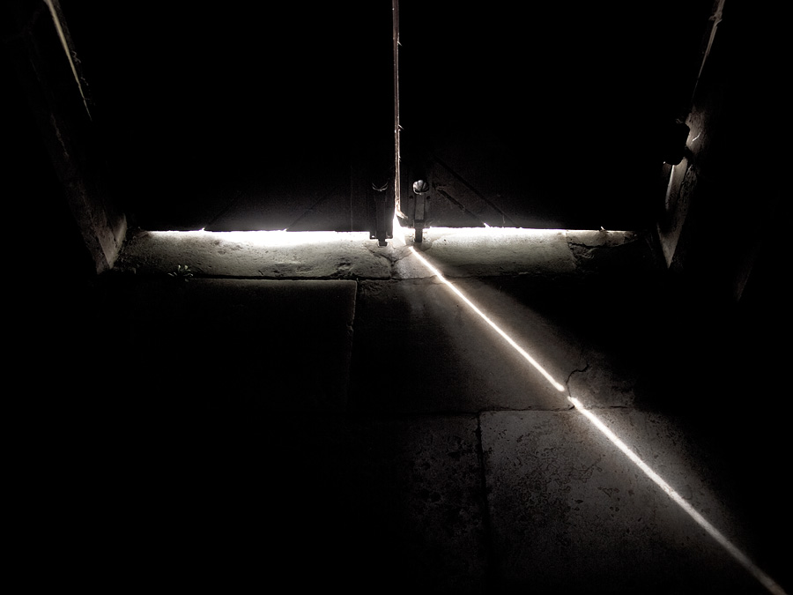
INDERTIJD: Basilius (329/330 – 379)
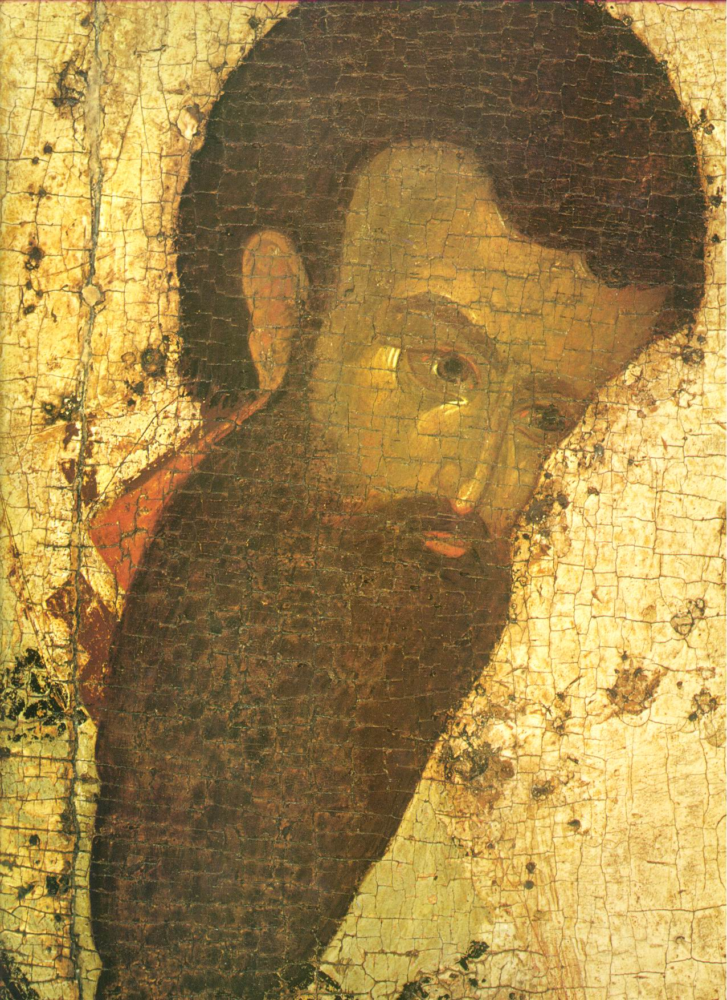
Basilius werd geboren in 329 of 330, uit rijke ouders, die als christen nog hadden moeten vluchten onder achterlating van alles ten tijde van vervolging. Als student in Athene heeft hij Gregorius van Nazianze als studiegenoot. Inmiddels gaat zijn moeder Emmelie, weduwe geworden, met haar dochter Macrina, in Pontus ascetisch leven onder leiding van Eustathius. Gregorius van Nyssa beschrijft het leven van Macrina, en hoe zij Basilius ertoe overhaalt om ascetisch te gaan leven. Basilius reist door Egypte, Mesopotamië, Palestina, Syrië om het monnikendom te bestuderen. In 358 gaat hij zelf als asceet leven, op enige afstand van zijn moeder en zus. Hij krijgt er leerlingen. Eustathius is zijn vriend, maar niet echt zijn leraar. Basilius was altijd de meest sterke persoonlijkheid, het meest evenwichtig, het meest intelligent. Gregorius van Nazianze blijft enige tijd bij hem, maar moet dan voor zijn vader zorgen. Er ontstaat een briefwisseling tussen de twee vrienden. Basilius schrijft over zijn ascese en hoe hem dat helpt bij gebed; Gregorius van Nazianze reageert daar lakoniek op, maar denkt ook wel met enige weemoed terug naar zijn kort verblijf aldaar.

Vanaf 358 tot aan zijn dood stichtte en bestuurde Basilius kloosters. De Regel ontstond uit de praktijk, was eerst mondeling. Na 5-6 jaar echter wordt Basilius ‘weggeplukt’ van zijn broeders door zijn bisschop, Eusebius van Caesarea. In 364 wordt hij priester gewijd en wordt hij raadsheer van bisschop Eusebius. Dat duurt ± een jaar –dan gaat Basilius terug naar Pontus omdat het niet botert tussen hem en Eusebius. Dan ontstaat waarschijnlijk de eerste geschreven redactie van de Regels. Na dit jaar van terugkeer in Pontus(365) gaat Basilius weer terug naar zijn bisschop in Caesarea om hem te verdedigen tegen kuiperijen van keizer Valens.

In 370 wordt Basilius bisschop van Caesarea. Hij blijft geestelijk leidsman van de broeders van Pontus. Hij haalt monniken naar Caesarea om een hospitaal te runnen voor de armen en zieken.In 375 publiceert hij “Over de H. Geest.” In de jaren 376-378 is hij ziek en voelt zijn einde naderen. Hij schrijft de ‘Morele Regels’. Hij voegt er een samenvatting aan toe ‘in de vorm van vragen en antwoorden’ voor zijn monniken. Hij schrijft er een voorwoord bij, waarin hij zijn grondmotieven uiteenzet: met name het oordeel Gods dat dreigt voor de ontrouwe herder en de juiste geloofsbelijdenis, die een basis is voor de moraal. Dit werkje stuurt hij naar zijn monniken als ‘Hypotypose van ascese’ [ontwerp, schets van ascese], opdat zij de leer zouden bewaren en onderrichten. Basilius zelf heeft dit geen Regel genoemd: die benaming stamt uit de traditie. Het is deze laatste redactie die vooral tot ons is gekomen, gesplitst in grote en kleine regels. Basilius spreekt zijn leerlingen aan als ‘strijders’, ‘atleten van vroomheid’. Ze hebben dit leven van afzondering gezocht om zich meer toe te leggen op de gehoorzaamheid aan het evangelie: ‘terugkeren naar God door de harde arbeid van de gehoorzaamheid’. Deze inspanning zag Basilius vooral als studie van Gods woord en ascese. Benedictus liet zich inspireren door Basilius, o.a. in de eerste zinnen van zijn Proloog. In hoofdstuk 73 verwijst Benedictus uitdrukkelijk naar Basilius en diens ‘Regel’.

In januari 379 sterft Basilius, nauwelijks 49 jaar oud. In 20 jaar tijd heeft hij een enorm oeuvre tot stand gebracht. Door zijn tijdgenoten werd hij reeds ‘de grote’ genoemd.

